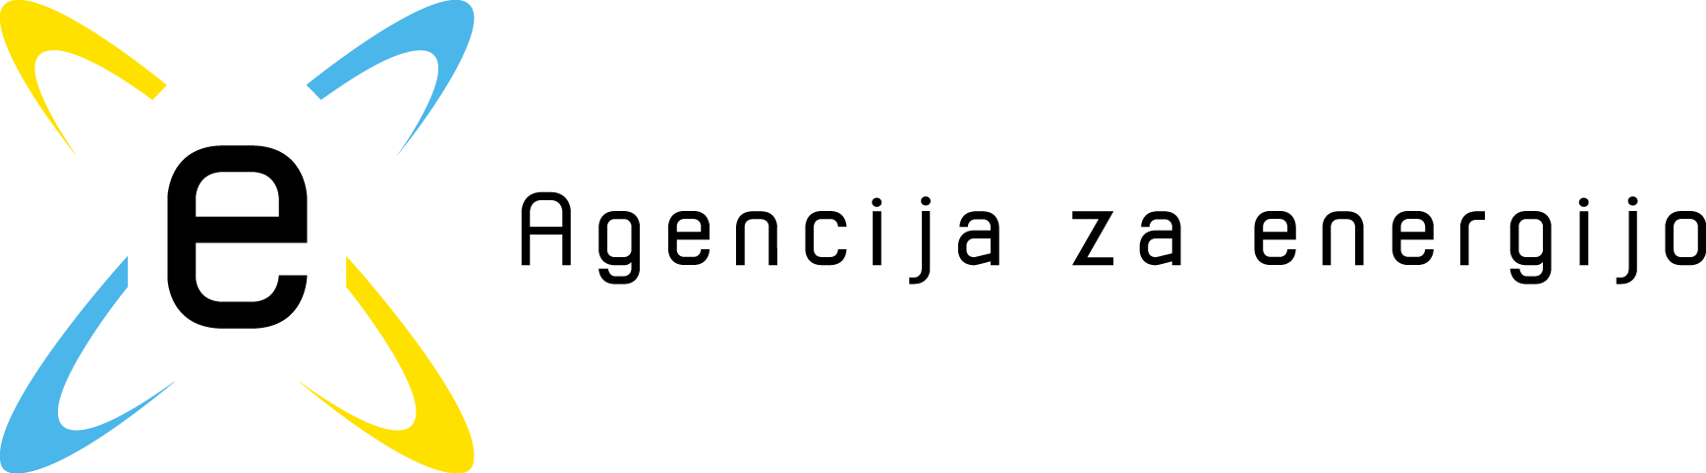
Agencija za energijo
Strossmayerjeva ulica 30
2000 Maribor

Vloga za odprtje računa proizvajalca – enostaven postopek

Splošna navodila:
- izpolnite vsa poglavja obrazca vloge, vključno z vsemi tabelami, in priložite vse zahtevane priloge;
- izpolnjeno vlogo vrnite na naslov Agencije za energijo;

Vlagatelj:  Naslov vlagatelja: | Prejemna štampiljka (agencija):

Podpisani vlagam zahtevek za odprtje računa in izdajo potrdil o izvoru ter njihov prenos na Center za podpore za potrebe prejemanja podpor. Zahteva za izdajo in prenos potrdil se nanaša na električno energijo proizvedeno v obdobju prejemanja podpor.

Na račun proizvajalca želim za potrebe prejemanja podpor registrirati naslednje proizvodne naprave:

ime in lokacija proizvodne naprave:
-številka deklaracije:

- ime in lokacija proizvodne naprave:
-številka deklaracije:

- ime in lokacija proizvodne naprave:
-številka deklaracije:

- ime in lokacija proizvodne naprave:
-številka deklaracije:

- ime in lokacija proizvodne naprave:
-številka deklaracije:

Račun v Registru PoI: že imam odprt / želim odpreti
na ime podjetja / fizične osebe:

Datum: Kraj:

Podpis: ________________________

ŽIG

